[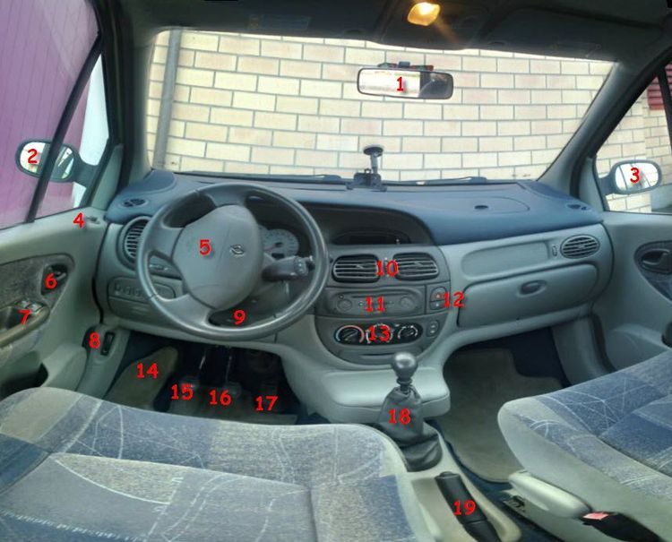](http://de.wikibooks.org/wiki/Datei:Renault_Sc%C3%A9nic_Cockpit_Nummeriert.jpg)

Cockpit des [Renault Scénic](http://de.wikipedia.org/wiki/Renault_Sc%C3%A9nic)

**Beschreibung:**

|  |  |  |
| --- | --- | --- |
| Rechter Aussenspiegel Joystick zum einstellen der Aussenspiegel Lenkrad Knopf für Warnblinker  Türklinke  Bremse Fensterregulierung Schaltknüppel  Hebel zum öffnen der Motorenhaube Hebel zum verstellen des Lenkrades |  | Autoradio Regulierung der Klimaanlage  Innenspiegel Belüftung  Linker Aussenspiegel  Fussablage für linken Fuss während der Fahrt Kupplung Gaspedal Handbremse |